**Tampilan Aplikasi Sistem Prediksi mahasiswa non aktif menggunakan metode C.45**

* + - * 1. **Tampilan Login**

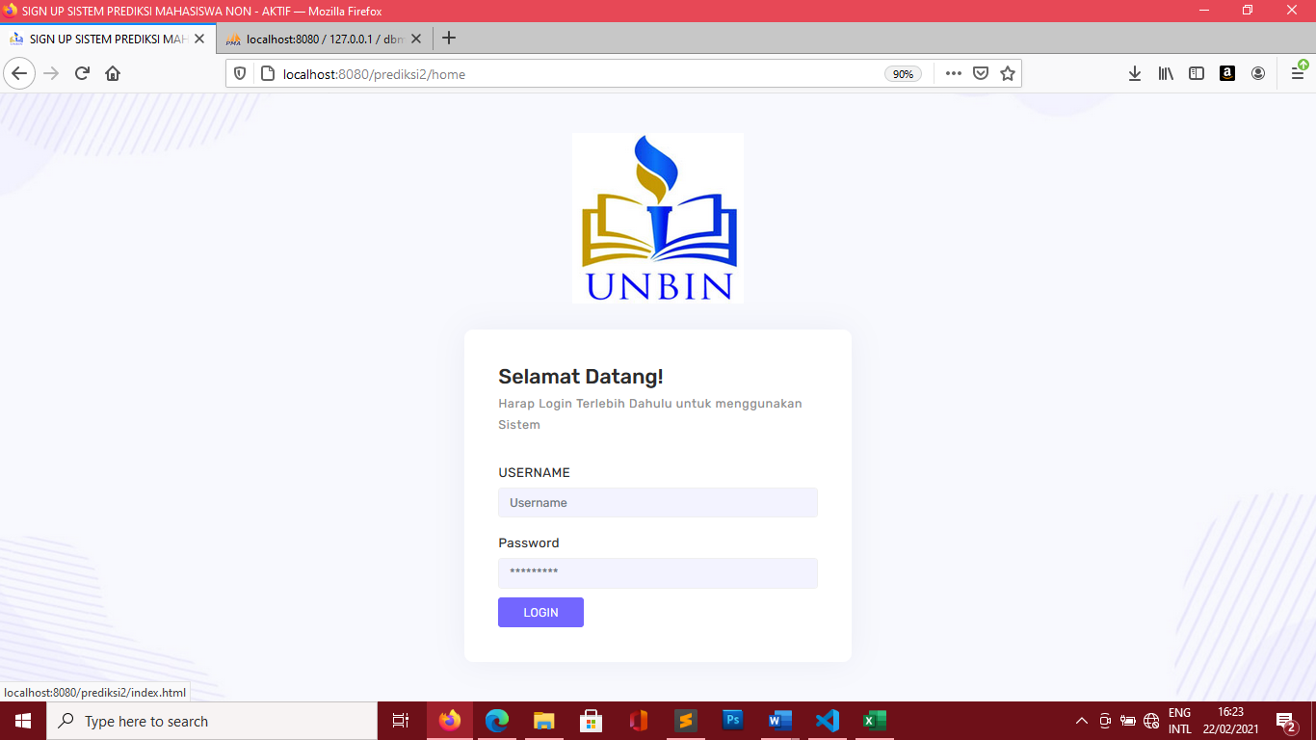

Gambar 1 Tampilan Login

Gambar 1 merupakan gambar tampilan login yang dapat diakses oleh user dengan menginputkan username dan password yang terdaftar di dalam database sistem. Pengkodean program terkait tampilan login sebagai berikut :

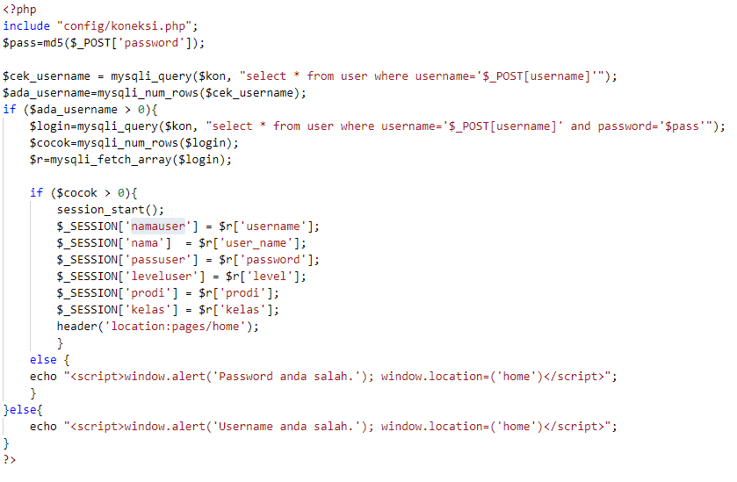

Gambar 2 Pengkodean Tampilan Login

* + - * 1. **Tampilan Menu Utama**

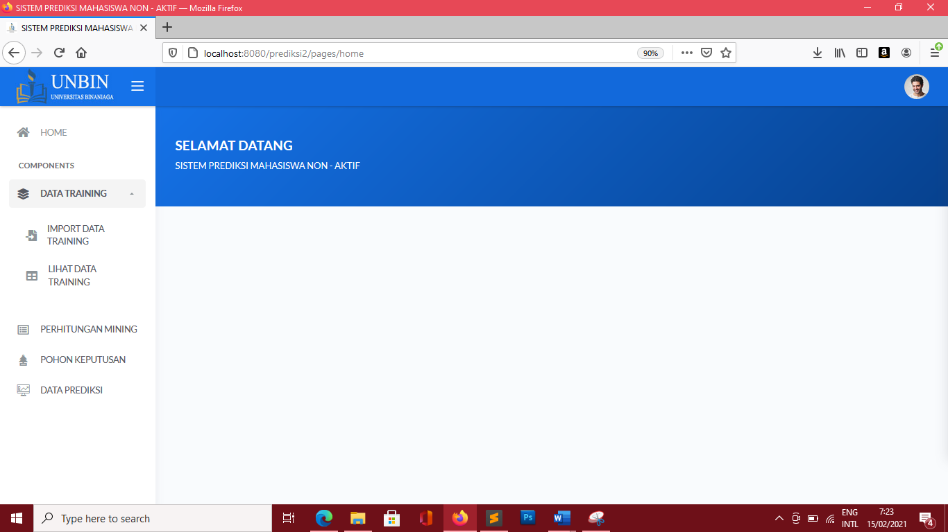

Gambar 3 Tampilan Menu Utama

Tampilan menu utama adalah tampilan halaman awal ketika pengguna sudah melakukan login.

* + - * 1. **Tampilan Input Data Taining**

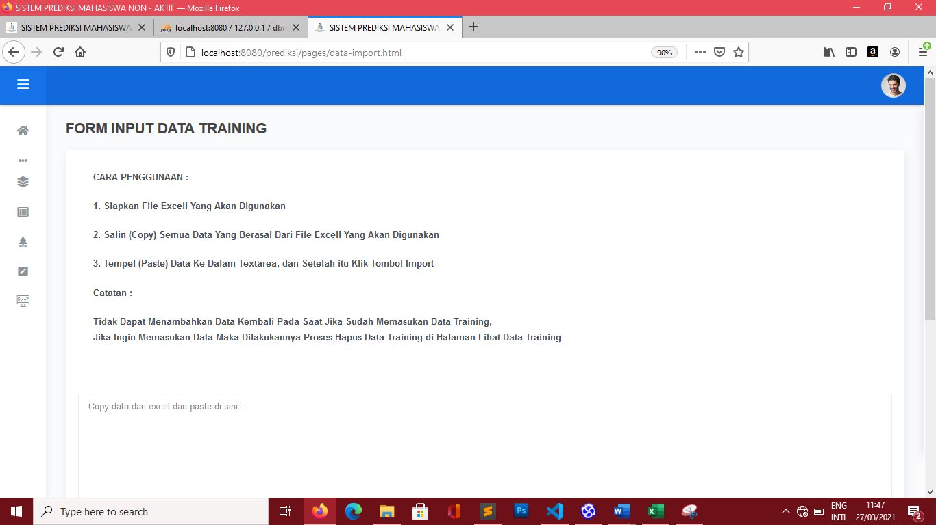

Gambar 4 Tampilan Input Data Training (1)

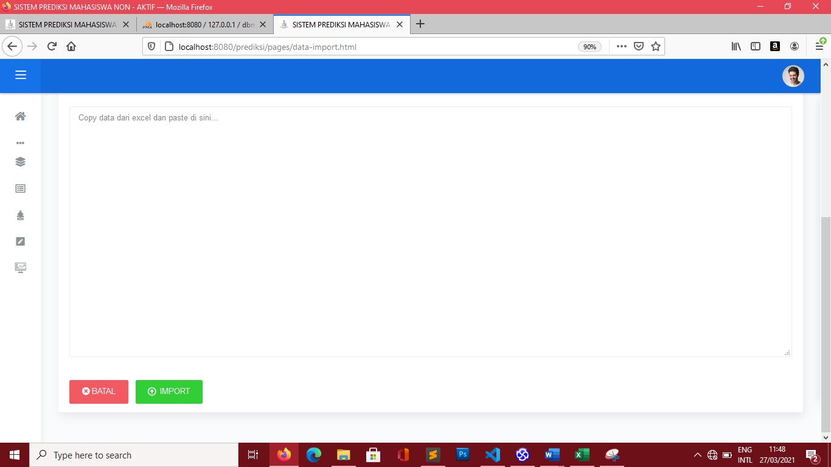

Gambar 5. Tampilan Input Data Training (2)

Gambar 4 dan Gambar 5 merupakan gambar tampilan input data training yang hanya dapat diakses oleh BAAK untuk melakukan input data training, form ini memiliki 2 button yaitu button batal dan import, memiliki 1 text area, dimana button import digunakan untuk mengimport kan data, text area digunakan untuk menempelkan data dari hasil meng- salinkan data training dari file excel, dan button batal digunakan untuk kembali ke menu utama. Pengkodean tampilan input data training yang digunakan untuk input data training sebagai berikut :

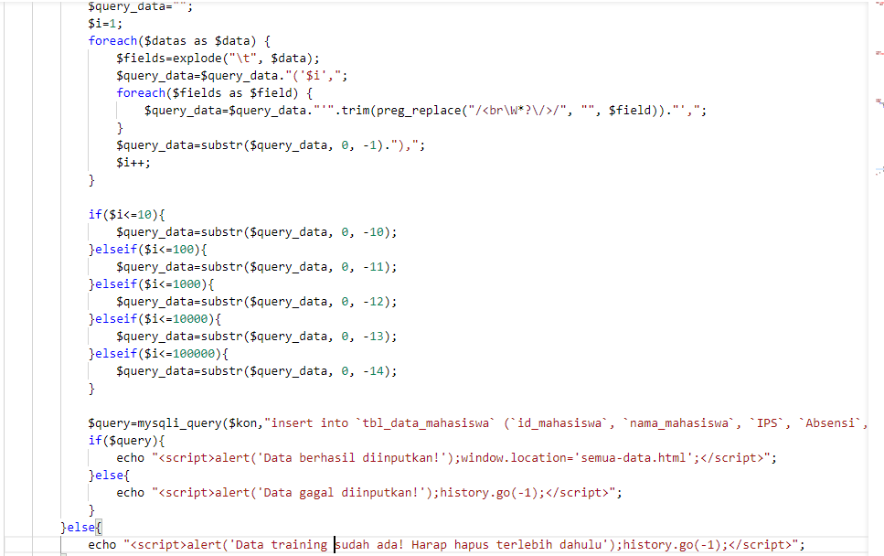

Gambar 6 Pengkodean Tampilan Import Data Training

* + - * 1. **Tampilan Perhitungan Algoritma C4.5**

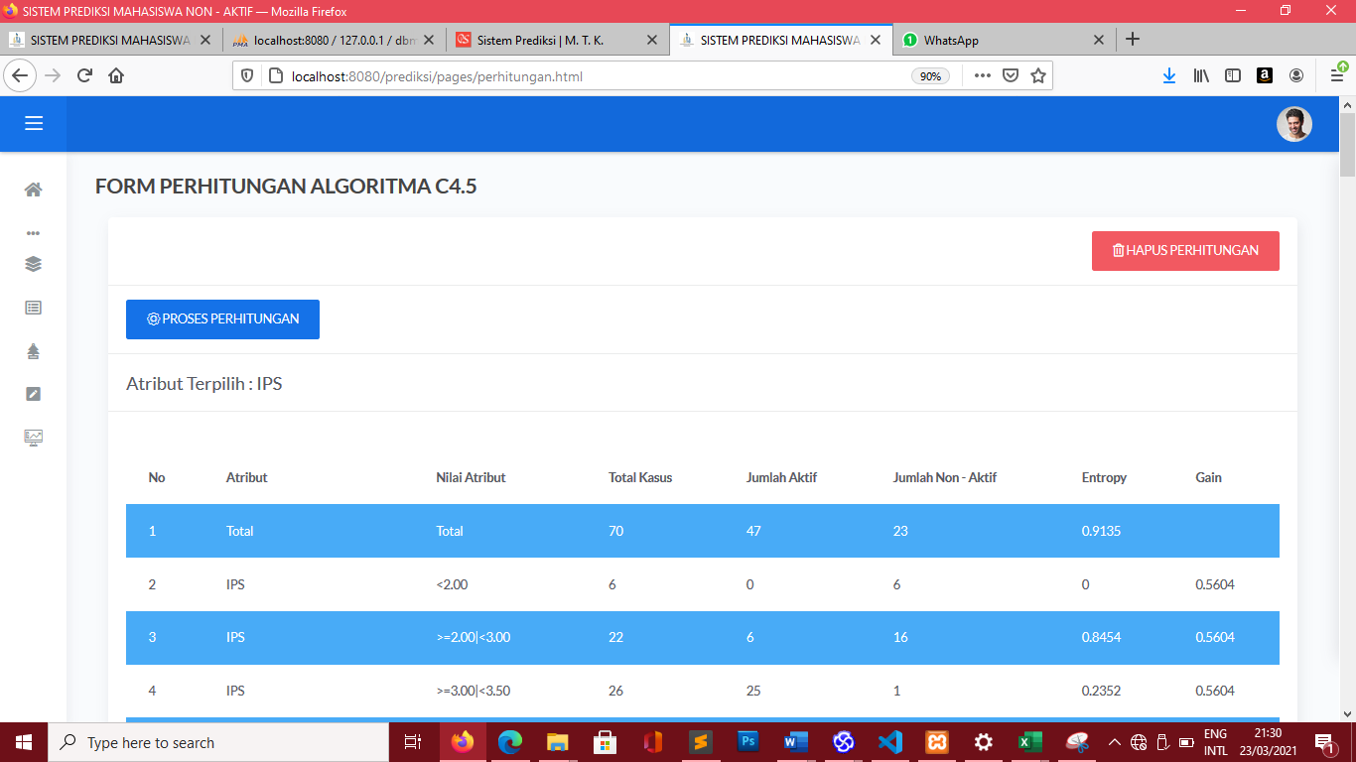

Gambar 7 Tampilan Perhitungan Algoritma C4.5

Gambar 7 merupakan gambar tampilan menu perhitungan C4.5 menu ini hanya diakses oleh BAAK, tampilan ini terdapat dua button yaitu button proses mining dan button hapus perhitungan, dan tampilan ini hanya menampilkan hasil perhitungan C4.5 yang terdiri dari entropy berserta nilai gain pada node. Pengkodean tampilan perhitungan algoritma c4.5.

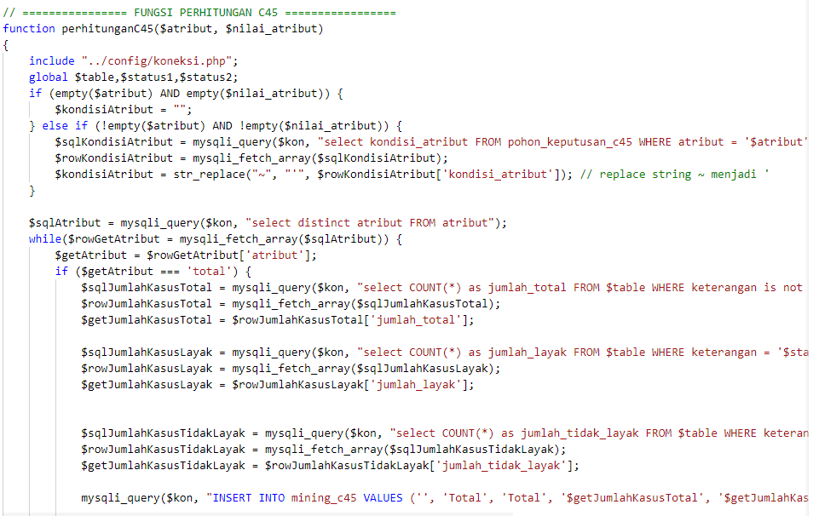

Gambar 8 Pengkodean Perhitungan Algoritma C4.5 (1)

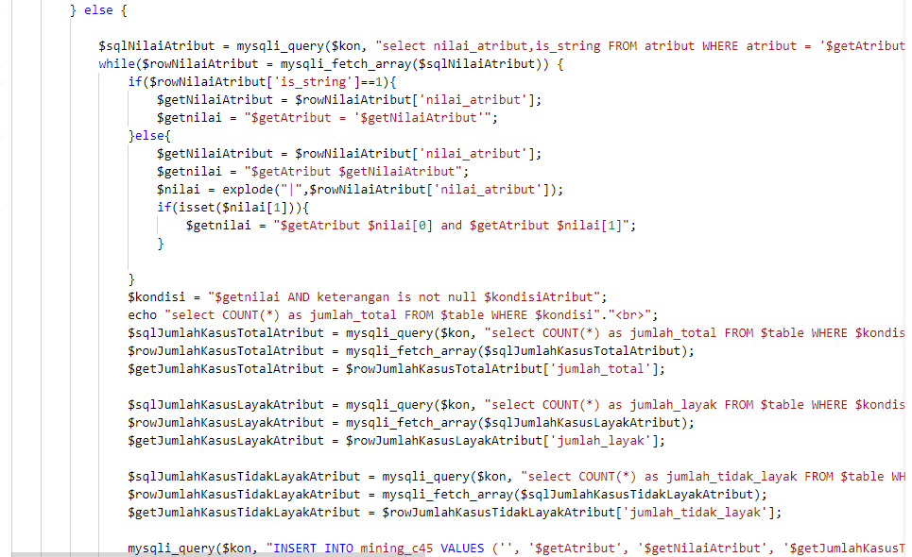

Gambar 9 Pengkodean Perhitungan Algoritma C4.5 (2)

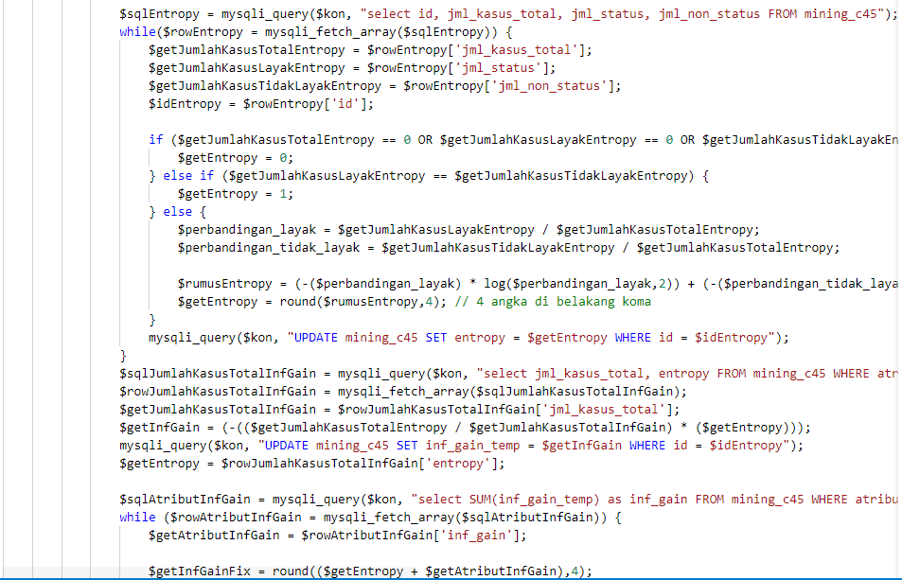

Gambar 10 Pengkodean Perhitungan Algoritma C4.5 (3)

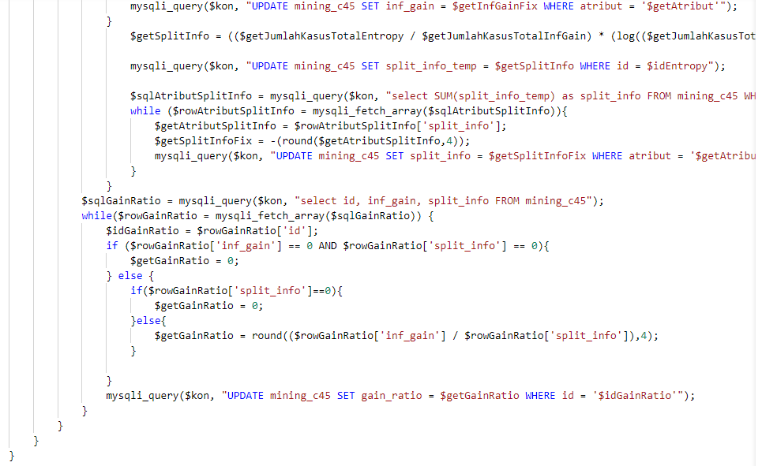

Gambar 11 Pengkodean Perhitungan Algoritma C4.5 (4)

* + - * 1. **Tampilan Pohon Keputusan**

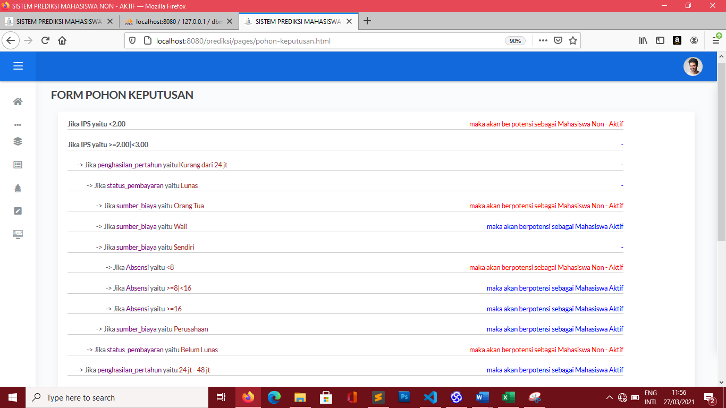

Gambar 12 Tampilan Pohon Keputusan

Gambar 12 merupakan gambar tampilan form pohon keputusan yang hanya dapat diakses oleh BAAK, menu tersebut akan menampillkan pohon keputusan berserta jumlah attribut disetiap pohon keputusan. Pengkodean tampilan menu pohon keputusan C4.5 sebagai berikut :

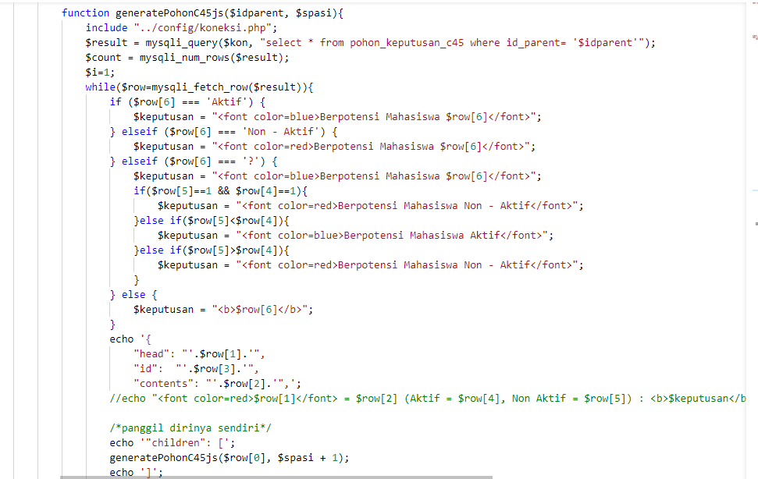

Gambar 13 Pengkodean Pohon Keputusan C4.5

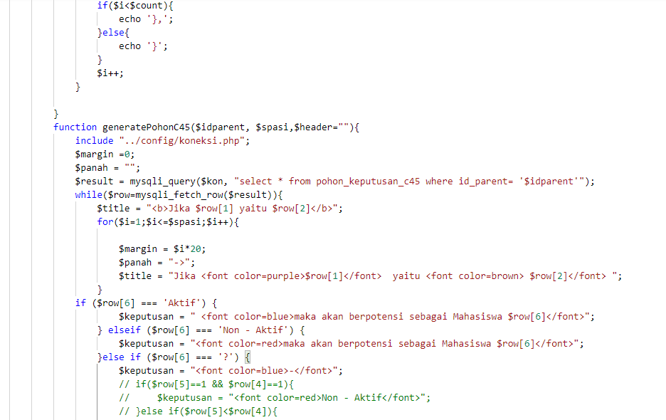

Gambar 14 Pengkodean Pohon Keputusan C4.5 (2)

* + - * 1. **Tampilan Input Prediksi**

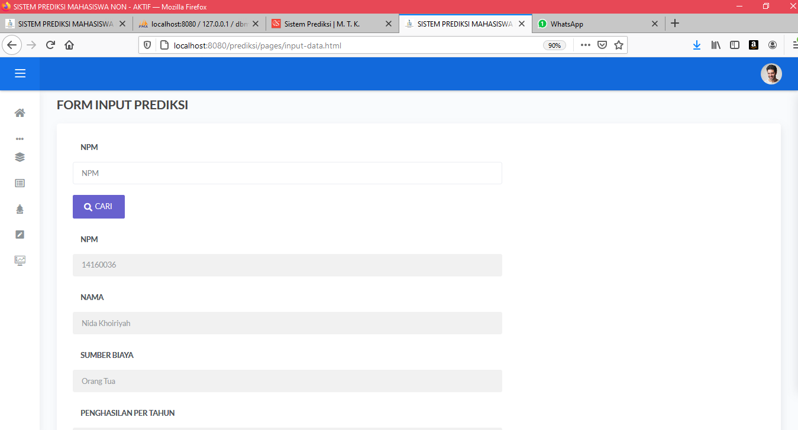

Gambar 15 Tampilan Input Prediksi (1)

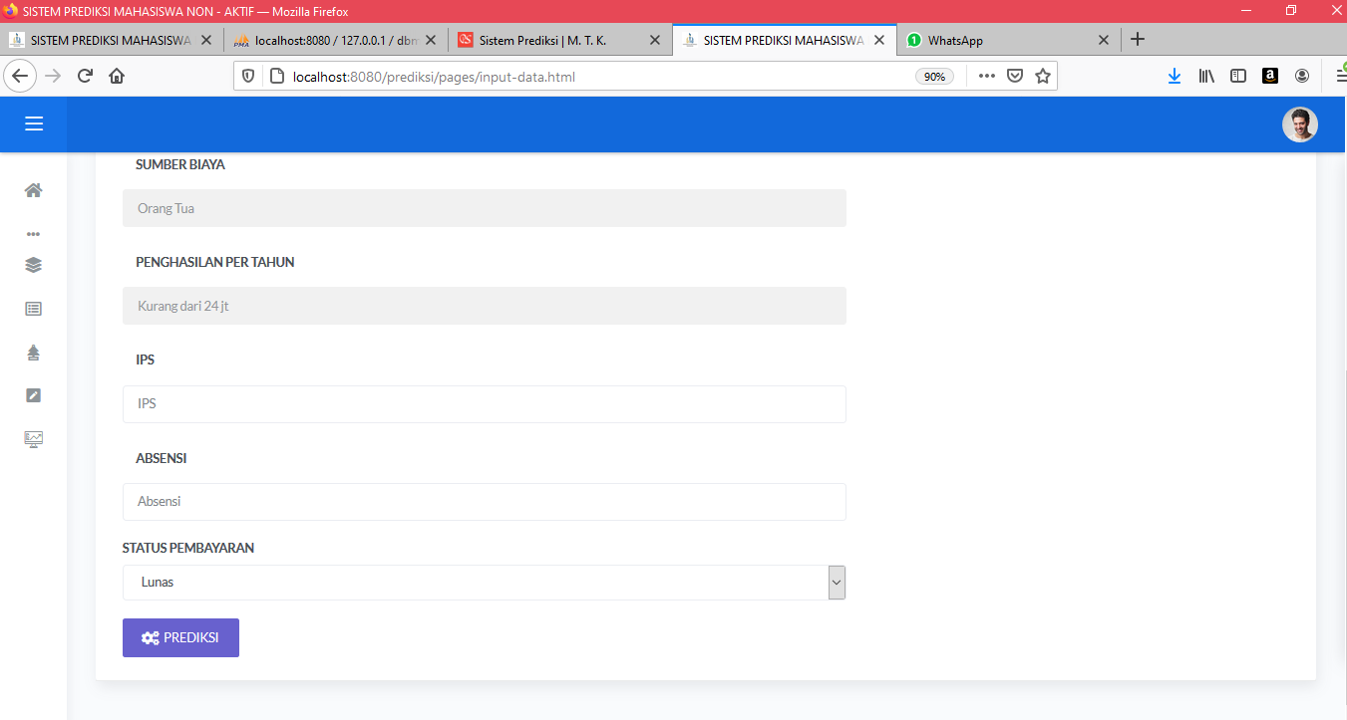

Gambar 16 Tampilan Input Prediksi (2)

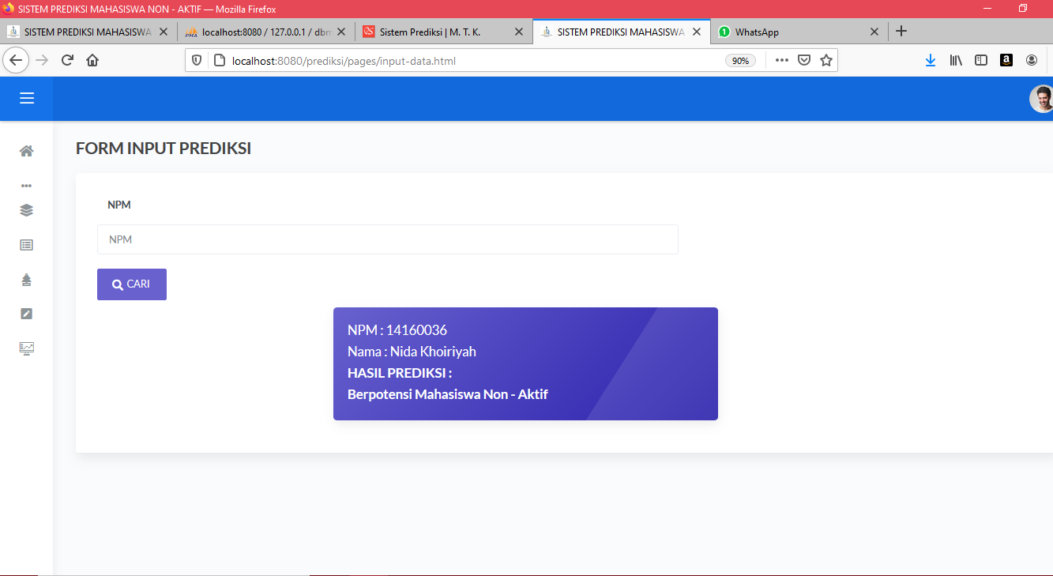

Gambar 17 Tampilan Input Prediksi (3)

Gambar 15, 16 dan 17 merupakan gambar tampilan input prediksi yang dapat diakses oleh BAAK, dosen wali, dan Prodi, tampilan ini memiliki 8 textfield dan 2 button yaitu button cari dan button prediksi. Pengkodean tampilan lihat hasil prediksi sebagai berikut :

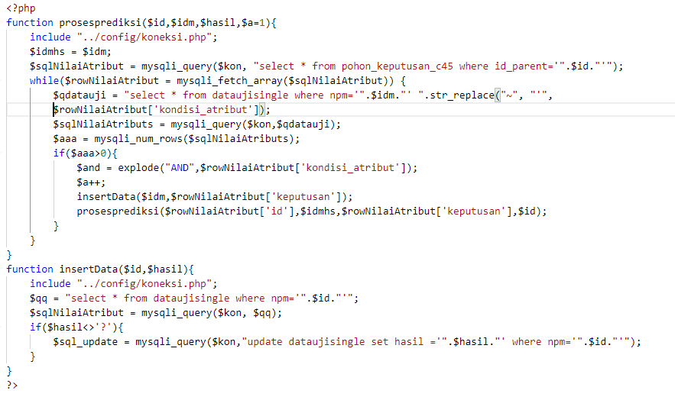

Gambar 18 Pengkodean Input Prediksi

* + - * 1. **Tampilan Lihat Hasil Prediksi**

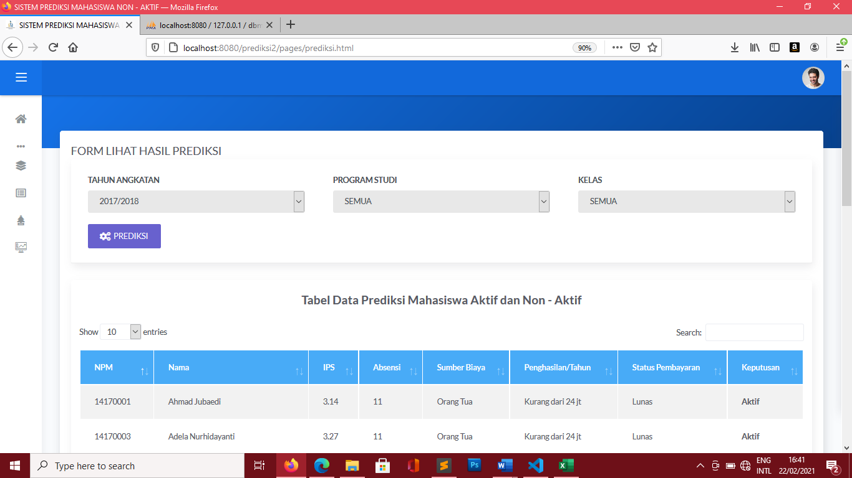

Gambar 19 Tampilan Hasil Prediksi (1)

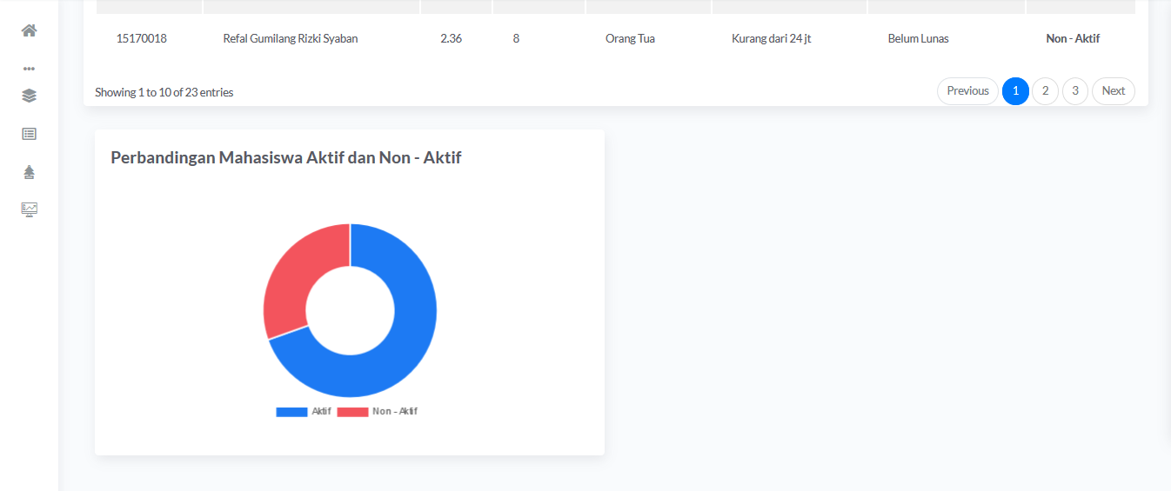

Gambar 20 Tampilan Lihat Hasil Prediksi (2)

Gambar 19 dan 20 merupakan gambar tampilan lihat hasil prediksi yang dapat diakses oleh BAAK, dosen wali, dan Prodi, tampilan ini memiliki 3 combo box yaitu combo box untuk dapat memilih tahun Angkatan, program studi, dan kelas, serta memiliki 1 button prediksi, tampilan ini akan menampilkan hasil prediksi C4.5 berupa grafik untuk jumlah hasil prediksi. Pengkodean tampilan lihat hasil prediksi sebagai berikut :

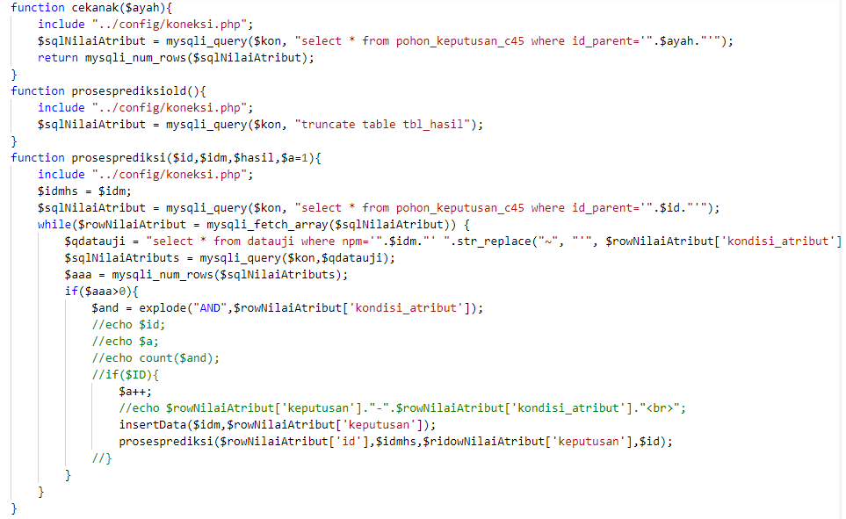

Gambar 21 Pengkodean Lihat Hasil Prediksi